

河北省质量技术监督局网上申报系统
电子签章使用说明

河北省电子认证有限公司
2013年6月

电子签章客户端下载
进入网上申报平台（http://xzsb.hebqts.gov.cn），如下图，点击下载签章（电子签名）客户端。


电子签章客户端安装
解压已下载的电子印章（电子签名）客户端压缩包，然后运行后开始安装。
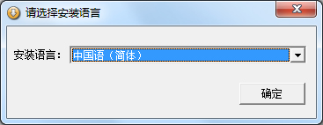
点击确定，进入以下界面：

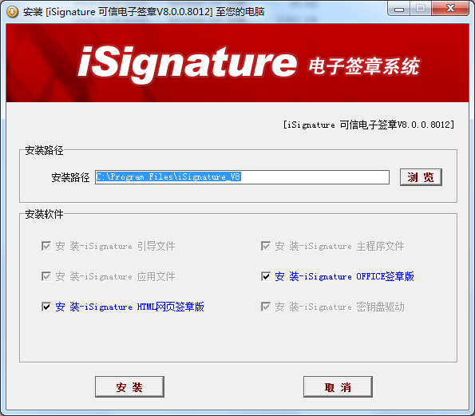
点击安装按钮进行安装。
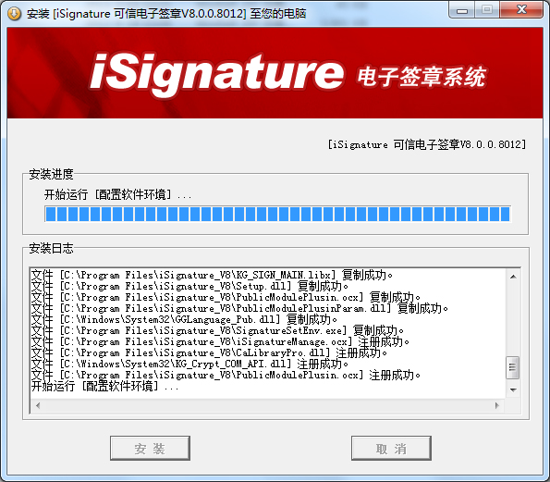
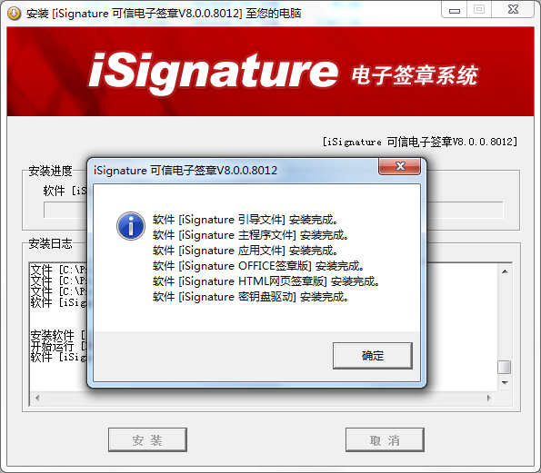
点击确定，继续安装河北CA数字证书助手。

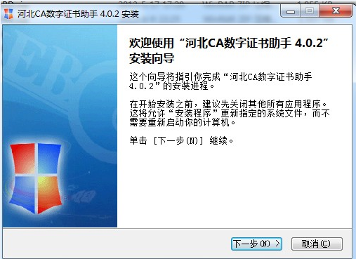
开始安装证书助手，点击下一步。
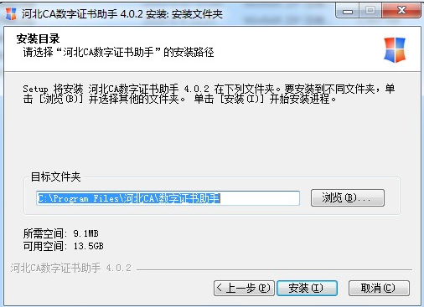
点击安装按钮，进行安装。
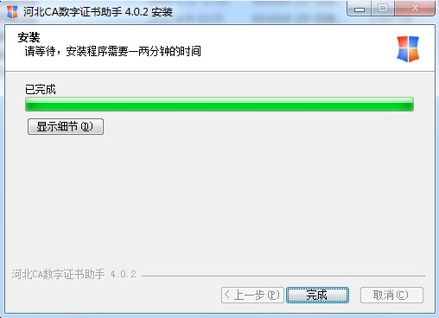

点击完成，安装完毕。

数字证书密码修改
数字证书修改密码，点击河北CA数字证书助手，在证书栏内，修改密码，如下图，如有问题请咨询当地办事处或公司客服：400-707-3355。
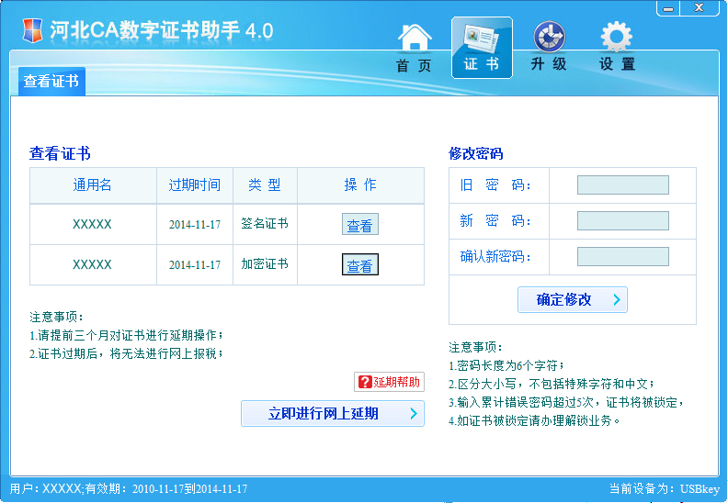

数字证书及电子签章应用
进入网上申报平台，点击证书登录按钮，如左图所示，输入密码（初始密码为：123456），点击确定。

以某一申请项目为例，进行电子签章操作说明，如下图：
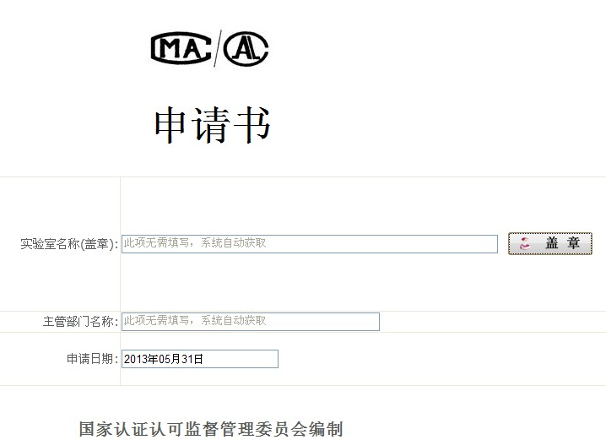
点击盖章按钮，出现如下密码输入框。签章包含企业印章和法人手写签名（或者法人印章），请选择对需的签章名称，输入密码（初始密码为：123456），点击确定，如下图：
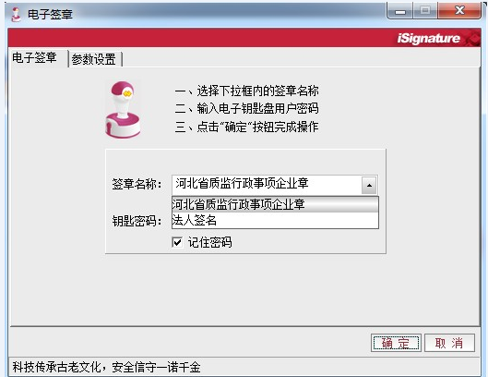

盖章完毕后，如要更改业务表单内容，则首先撤销签章，在签章图片上右键单击，如下图所示：
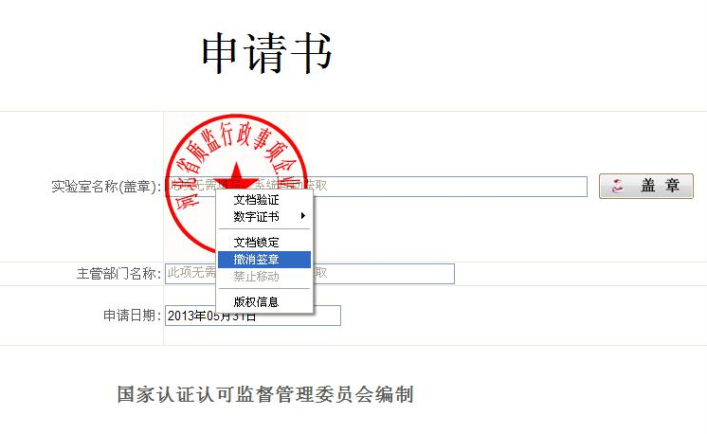
点击撤销签章，输入密码，点击确定，即可撤销签章。
在签章图片上右键单击，也可以进行文档验证、查看数字证书等操作。

